НАЦИОНАЛЕН МУЗЕЙ НА ОБРАЗОВАНИЕТО – ГАБРОВО
РЕГИОНАЛНО УПРАВЛЕНИЕ НА ОБРАЗОВАНИЕТО – ГАБРОВО

НАЦИОНАЛЕН УЧЕНИЧЕСКИ КОНКУРС „ВРЕМЕНА БУДИТЕЛИ”

По повод 95 години от първото честване Денят на народните будители /1922 г./, Националният музей на образованието, съвместно с Регионално управление на образованието Габрово, организират Национален ученически конкурс „Времена будители”.
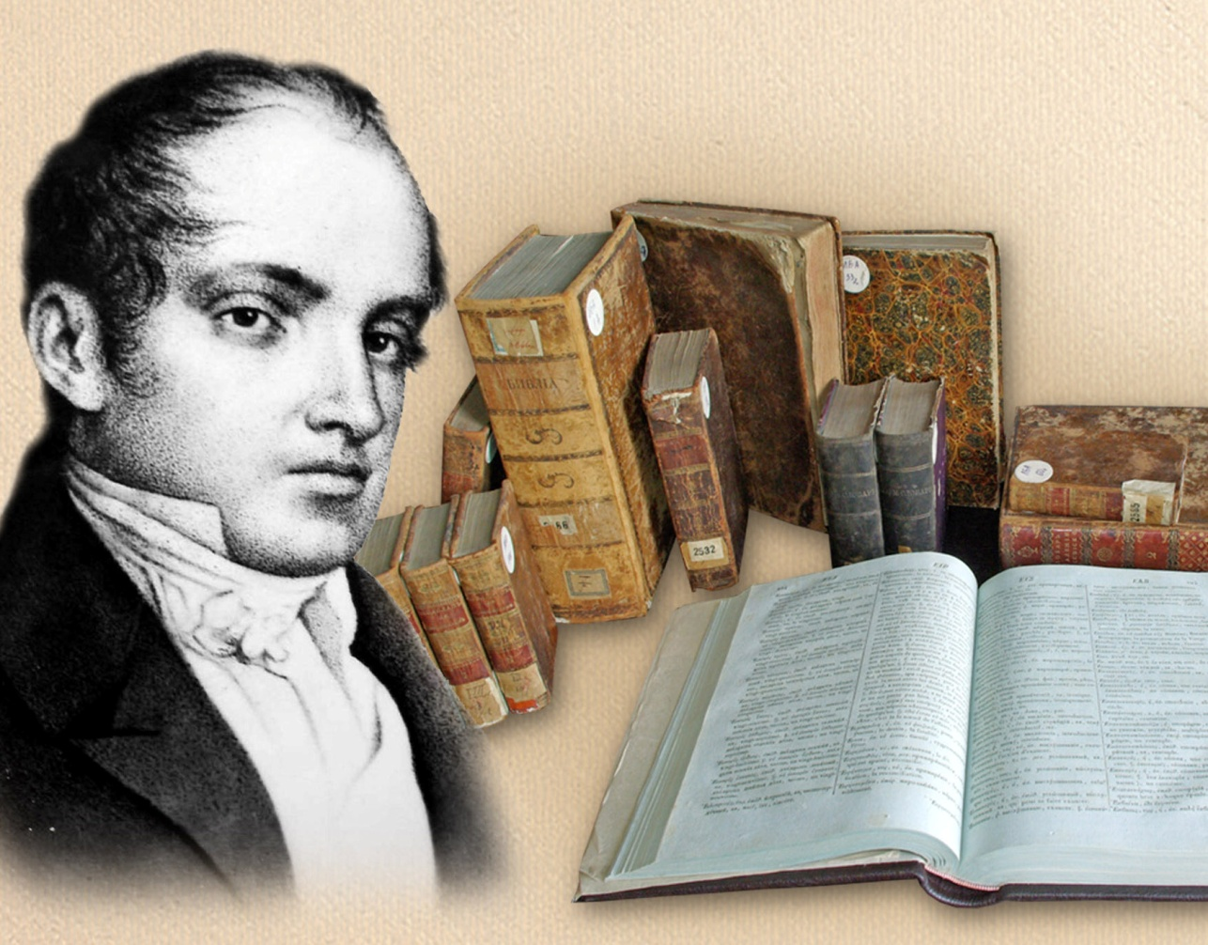
I. ЦЕЛИ:
Да насочи вниманието на учениците към историческата памет за личности и събития от нашето минало, които са значими за съхраняване на българската идентичност и приобщаване към европейските ценности.
Да стимулира творческото мислене на учениците при работа в екип и изява на личните им качества.
Да предизвика интерес у младите хора да откриват будителите на своето време.

II. УЧАСТНИЦИ:
Ученици от 5 до 12 клас в две възрастови групи от всички училища, кръжоци и клубове от страната.

III. РЕГЛАМЕНТ:
Конкурсът включва две модула:
1. Изработване на постери със снимки, документи, рисунки и др. – ученици от 5 до 8 клас. Постерите се изработват на хартиен носител с формат А3 или 50/70 см.- от 3 до 5 броя.
2. Създаване на мултимедийна презентация - ученици от 8 до 12 клас. Мултимедийните презентации / програма Power Point или видеоформат/, до 10 мин..
Постерите и презентациите трябва да включват данни за народни будители, патрони на училища, бележити дати и събития от нашето минало и мястото на българите в общия европейски културен процес, паметници и символи на времето и хората живели преди нас.
Постерите и презентациите се приемат до 30 юни 2017 г.
Материалите се изпращат по пощата с обратна разписка или по куриер във вид на: за постерите - руло с надпис „не прегъвай”за сметка на изпращача, а презентациите на диск поставен в плик с адреса на участника.

Адрес за изпращане:
ЗА НАЦИОНАЛЕН КОНКУРС „ВРЕМЕНА БУДИТЕЛИ” - 2017 Г.
Национален музей на образованието – Габрово
Ул. „Априловска” № 15
Габрово 5300
За допълнителна информация (на електронна поща): nmopr@abv.bg, тел. 066 806461

IV. НАГРАДИ:
Журито номинира 10-те най-добри постера и презентации и от тях класира на ПЪРВО, ВТОРО И ТРЕТО място в съответния модул.
*ПЪРВО МЯСТО : дигитален компактен фотоапарат и почетен знак на НМО;
*ВТОРО МЯСТО: универсална външна батерия и почетен знак на НМО;
*ТРЕТО МЯСТО: USB флашка и почетен знак на НМО.
Всеки участник в конкурса получава сертификат и грамота за участие. Номинираните постери и презентации се представят в дигитална изложба на сайта, на Националния музей на образованието.
Националният музей на образованието обявява участниците – победители в двата модула на НАЦИОНАЛЕН КОНКУРС „ВРЕМЕНА БУДИТЕЛИ” - 2017 Г. на сайта : www.nmogabrovo.com - 30 октомври 2017 г.

